北京交通大学

实验报告

专 业： | 软件工程
课程名称： | 人工智能编程实践
班 级： | 2503
学 号： | 25531435
姓 名： | 陈锐泽
辅导教师： | 付梓焱

成绩：
实验时间 | 2026年7月7日
1.实验名称
Python编程实践：智能电影推荐系统
2.实验目的
• 理解并运用列表嵌套字典保存结构化数据的方法，能够读取电影标题、类型、评分和年份等字段。
• 掌握 for 循环遍历列表数据的基本方法，并能结合 if 条件判断完成批量筛选。
• 掌握逻辑运算符 and 的使用方式，实现“类型匹配”和“评分满足最低要求”两个条件的组合判断。
• 理解函数定义、参数传递、返回值和主程序调用之间的关系，形成模块化编程思路。
• 熟悉 input、float 类型转换、异常处理和 print 格式化输出等交互式程序写法。
3.实验过程及结果
本次实验要求在给定代码框架中补全“智能电影推荐系统”。程序的基本流程是：先建立电影库，再读取用户输入的电影类型和最低评分，随后调用推荐函数筛选电影，最后将推荐结果按照样例格式输出。本报告中的代码内容均以最终提交的 aa.py 文件为基准整理。
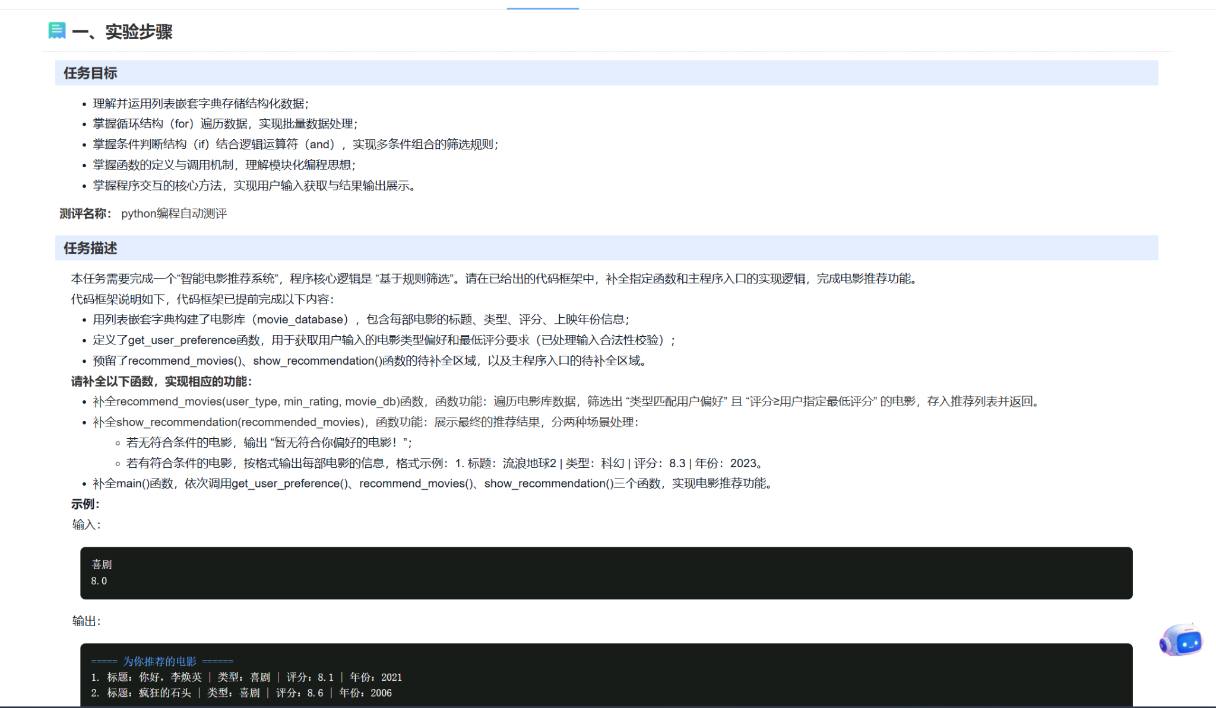
图1 实验任务目标与任务描述截图
（1）建立电影库并理解列表嵌套字典结构
实验代码中使用 movie_database 保存电影库。外层是列表，列表中的每一个元素都是字典；字典通过 title、type、rating、year 四个键保存一部电影的标题、类型、评分和年份。后续筛选时，程序只需要遍历列表，再通过字典键名取出对应字段进行判断。
# 用列表嵌套字典构建电影库
movie_database = [
{"title": "流浪地球2", "type": "科幻", "rating": 8.3, "year": 2023},
{"title": "你好，李焕英", "type": "喜剧", "rating": 8.1, "year": 2021},
{"title": "满江红", "type": "悬疑", "rating": 7.6, "year": 2023},
{"title": "人生大事", "type": "剧情", "rating": 7.3, "year": 2022},
{"title": "疯狂的石头", "type": "喜剧", "rating": 8.6, "year": 2006},
{"title": "星际穿越", "type": "科幻", "rating": 9.4, "year": 2014},
{"title": "唐人街探案3", "type": "喜剧", "rating": 5.3, "year": 2021}
]

（2）获取用户输入并完成最低评分转换
get_user_preference() 函数负责获取用户输入。电影类型直接通过 input() 获取，最低评分需要使用 float() 转换为浮点数。为了防止用户输入文字或超出 0 到 10 的范围，代码中加入 while True 循环和 try-except 结构，只有评分合法时才跳出循环并返回结果。
# 获取用户偏好:用户的电影类型偏好和最低评分要求
def get_user_preference():
# 输入喜欢的电影类型（如：喜剧/科幻/悬疑）
user_type = input()
#数据容器 + 类型转换（处理用户输入的字符串为浮点数）
while True: # 循环：确保用户输入合法的评分
try:
# 输入可接受的最低评分（如：8.0）
min_rating = float(input())
if 0 <= min_rating <= 10:
break
else:
print("评分需在0-10之间,请重新输入!")
except ValueError:
print("请输入数字（如8.0）,不要输入文字!")
return user_type, min_rating

（3）补全 recommend_movies() 推荐函数
recommend_movies(user_type, min_rating, movie_db) 是本实验的核心函数。根据 aa.py 中的最终代码，函数先创建空列表 recommended，用来保存符合条件的电影；接着使用 for i in movie_db 遍历电影库；在 if 语句中同时判断电影类型是否等于用户输入类型，以及电影评分是否不低于用户设置的最低评分。两个条件都满足时，使用 append() 将该电影加入推荐列表，最后返回 recommended。
# 根据用户偏好筛选电影
def recommend_movies(user_type, min_rating, movie_db):
"""
:param user_type: 用户喜欢的类型
:param min_rating: 最低评分要求
:param movie_db: 电影库数据
:return: 符合条件的电影列表
"""
# 请在此处编写代码
# ====================Begin====================
recommended = []
for i in movie_db:
if user_type == i['type'] and min_rating <= i['rating'] :
recommended.append(i)

# ====================end=====================
return recommended

（4）补全 show_recommendation() 输出函数
show_recommendation() 函数负责展示推荐结果。函数先输出标题“===== 为你推荐的电影 ======”。如果推荐列表为空，说明没有符合条件的电影，输出“暂无符合你偏好的电影！”；如果列表不为空，则用 range(len(recommend)) 生成下标，通过 f-string 按照“序号、标题、类型、评分、年份”的格式逐行打印。这里的输出语句严格按照最终 aa.py 文件中的写法整理。
# 输出推荐结果
def show_recommendation(recommended):
"""展示推荐结果"""
print("===== 为你推荐的电影 ======")

# 请在此处编写代码
# ====================Begin====================
if not recommended: # 条件判断：无推荐的情况
print("暂无符合你偏好的电影！")
else:

for i in range(len(recommend)):
print(f"{i+1}. 标题：{recommend[i]['title']} | 类型：{recommend[i]['type']} | 评分：{recommend[i]['rating']} | 年份：{recommend[i]['year']}")

# ====================end=====================

（5）补全主程序入口
主程序入口按照“获取用户偏好—筛选电影—显示结果”的顺序执行。aa.py 中先调用 get_user_preference() 得到 user_type 和 min_rating，再把这两个变量连同 movie_database 一起传给 recommend_movies()，筛选结果保存到 recommend，最后调用 show_recommendation(recommend) 输出结果。
# 主程序入口
if __name__ == "__main__":

# 请在此处编写代码
# ====================Begin====================
user_type,min_rating =get_user_preference()
recommend = recommend_movies(user_type, min_rating, movie_database)
show_recommendation(recommend)
# ====================end=====================

（6）调试问题一：最后输出 print 函数使用困难
实验中最明显的问题出现在最后的 print 输出格式上。刚开始只想把标题、类型、评分和年份直接打印出来，但平台自动测评要求输出格式与样例完全一致，序号、中文冒号、竖线分隔符、字段顺序都不能随便改。如果使用 print(a, b, c) 的写法，Python 会自动在不同内容之间加入空格，结果与样例不完全一致；如果使用字符串拼接，又会遇到 rating 是浮点数、year 是整数，不能直接与字符串相加的问题。
发现问题后，我先反复对照实验页面的示例输出，确认不是筛选逻辑错误，而是输出格式不规范。随后查询 AI，问题主要描述为“Python 如何把字典中的多个字段按固定格式输出”。AI 给出的解决思路是使用 f-string，把字典取值直接写进大括号中，例如 recommend[i]['title']、recommend[i]['type']、recommend[i]['rating']、recommend[i]['year']。按照这个思路修改后，输出语句能够一次性把序号和电影字段组合成完整字符串，既避免了类型拼接报错，也使输出格式与样例保持一致。
（7）调试问题二：recommended_movies 变量名和函数名冲突
另一个问题是变量名与函数名冲突。最初调试时，我曾把保存推荐结果的变量也命名为 recommended_movies，而代码中已经有推荐函数 recommend_movies()。虽然两个名字只差一个 ed，但在实际敲代码和修改时很容易混用，甚至出现把变量写成函数名、把函数名写成变量名的情况，导致程序无法正常编译或运行。典型错误是把列表结果当成函数调用，或者把原来的函数名覆盖成一个列表对象，后续再调用时就会报错。
查询 AI 后，我理解到 Python 中函数名本质上也是一个名字，它和普通变量一样会绑定到某个对象。如果用同名变量接收返回结果，就可能把函数对象覆盖掉。解决方法是让“函数名”和“结果变量名”承担不同含义：函数名保留为 recommend_movies，表示“执行推荐筛选动作”；返回结果变量改为 recommend，表示“已经筛选出的推荐列表”。最终 aa.py 主程序中采用 recommend = recommend_movies(user_type, min_rating, movie_database) 的写法，既避免命名冲突，也让程序流程更清楚。
（8）运行结果与偏差分析
在实验平台中输入“喜剧”和“8.0”后，程序输出两部符合条件的电影，分别是《你好，李焕英》和《疯狂的石头》。从截图可以看到，实际输出结果与预期输出结果一致，并且平台显示已通过 2/2 个测试用例，说明电影筛选条件和最终输出格式都满足实验要求。
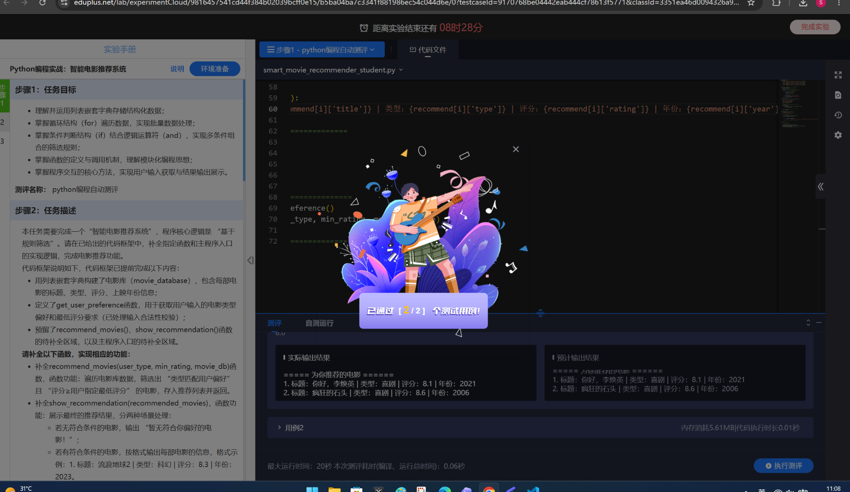
图2 程序自动测评通过截图
从结果来看，本次程序没有出现筛选结果偏差。筛选规则只使用了两个条件：电影 type 等于用户输入类型，且 rating 大于等于用户输入的最低评分。因此，在输入“喜剧”“8.0”的情况下，评分低于 8.0 的《唐人街探案3》被排除，评分达到要求的《你好，李焕英》和《疯狂的石头》被保留下来，输出结果符合预期。
4.实验结论及心得
本次实验最终完成了智能电影推荐系统的指定功能。程序能够根据用户输入的电影类型和最低评分，在电影库中筛选符合条件的电影，并按照实验要求输出推荐结果。平台自动测评通过 2/2 个测试用例，说明代码的核心逻辑和输出格式均达到实验要求。
通过本次实验，我对 Python 中列表嵌套字典的使用有了更直观的理解。电影库中的每部电影都可以看作一条结构化记录，多个电影字典放在同一个列表中，就能形成一个简单的数据集合。程序通过 for 循环逐项访问电影数据，再结合 if 和 and 判断条件，就可以实现类似“按规则推荐”的功能。
本次调试中解决的关键问题主要有两个。一个是 print 格式化输出问题，它让我意识到自动测评不只看程序能否筛选出正确内容，还会严格检查输出样式。另一个是 recommended_movies 命名冲突问题，它让我认识到变量命名不能只图顺手，函数名和变量名如果含义不清或过于相似，后续调试会非常容易出错。
从编程能力提升角度看，这次实验让我逐渐形成了“先判断逻辑是否正确，再检查输出格式，最后整理变量命名”的调试思路。尤其是在查询 AI 解决问题的过程中，我不是直接复制答案，而是根据 AI 提供的 f-string 输出方法和命名规范建议，回到自己的代码中逐步修改，并通过平台测试验证结果。
虽然本实验中的推荐系统还属于基于规则的简单筛选，并没有使用复杂的机器学习模型，但它已经体现了人工智能应用中常见的基本思路：根据用户偏好和数据特征做出个性化选择。类似方法可以迁移到图书推荐、课程推荐、商品推荐、新闻筛选等项目中。后续如果继续扩展，可以增加年份范围、多个类型偏好、评分排序、热门程度排序等功能，也可以把电影数据改为从数据库或文件中读取，使程序更接近实际开发场景。

